

Rapport
Projet
Ajout d’instructions et prédicteurs statiques
De Caitlin Dagg et Manon Pintault

Sommaire
Introduction 1
Exercice 1 : Ajout de l’instruction LEAL 2
Exercice 2 : Mise en œuve de stratégies de prédiction statique 3
Exercice 3 : Execution d’instructions sur plusieurs cycles 4
Conclusion 5

Introduction

sujet du projet
L’objectif de ce projet est à la fois d’étendre le jeu d’instructions du processeur y86 et d’optimiser son exécution. Le projet est en trois étapes, qui sont en fait indépendantes. En premier lieu, il s’agira de mettre en œuvre une nouvelle instruction. Ensuite, on s’intéressera au fonctionnement de la prédiction de branchement, en mettant en œuvre deux types de prédiction statique, de type « jamais » puis « backward taken, forward not taken ». En troisième lieu, on mettra en place l’exécution de certaines instructions sur plusieurs cycles, permettant au y86 d’exécuter des instructions plus complexes que ce qu’il était possible jusqu’ici.

Décomposition du travail
Pour réaliser ce projet, nous avons diviser le travail de cette façon : l’exercice 1 a été réaliser par Manon , l’exercice 2 par Caitlin et l’exercice 3 par nous deux ainsi que le rapport.

Outils
Pour pouvoir interagir sur le projet, nous avons décider d’utiliser github (dépôt en ligne) afin de pouvoir accéder sans difficultés à tous nos fichiers n’importe quand et de n’importe où.

Exercice 1 : Ajout de l’instruction LEAL

Qu’est-ce que LEAL ?
Leal, pour « load effective address (long)» est une instruction qui permet d’effectuer deux additions (et une pseudo-multiplication) d’un seul coup.

Modification de deux fichiers :yas-grammar.lex et isa.c
Premièrement, nous avons ajouté leal comme instruction au fichier yas-grammar.lex.
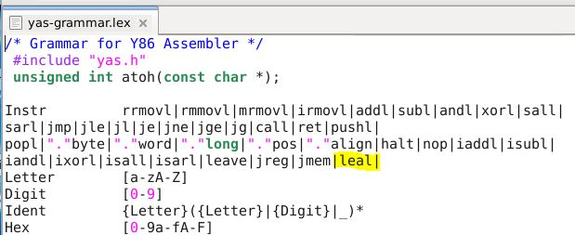
Ensuite nous avons modifié le fichier isa.c, afin que notre instruction soit prise en compte.

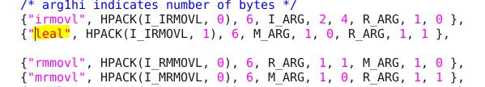

Fichier Test
Afin de pouvoir tester la nouvelle instruction leal , nous avons fait un programme de test : leal.ys
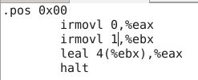

Au début de notre test, eax vaut 0 et ebx 1. A la fin, eax vaut 5 car leal permet de faire rrmovl %ebx, %eax et iaddl 4, %eax (ici).

Modification de seq-std.hcl & pipe-std.hcl

Leal utilisant le même opcode que irmovl, nous avons dû modifier la version sequentielle et pipe-linée afin de faire la distinction à l’exécution.
Fichier seq-std.hcl :
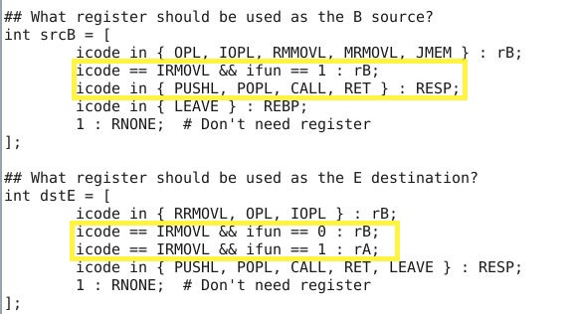
Ici nous somme à l’étage décode : on a rajouté icode == IRMOVL && ifun == 1 : rb ; pour dire que quand on fait leal (irmovl avec ifun à 1) on choisit rb comme source. Et on fait la distinction pour la destination : ifun à 0 (donc irmovl) on choisit ra et rb quand on fait leal.
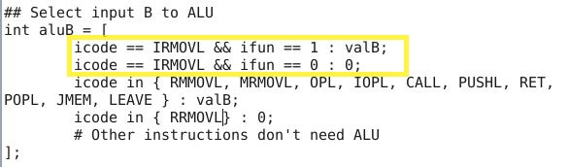
Maintenant nous sommes dans l’exécute. Pour l’ALU on fait la distinction également quand on fait irmovl (ifun ==0) on choisit 0 mais quand on fait leal (ifun == 1) on choisit valB.

Fichier pipe-std.hcl :
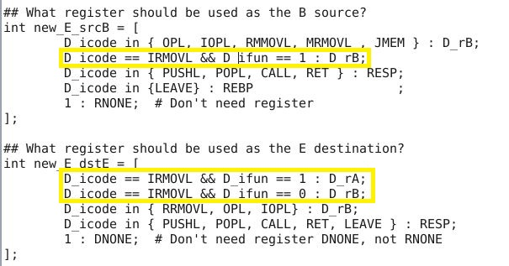
Ici nous somme à l’étage décode : on a rajouté D_icode == IRMOVL && ifun == 1 : D_rb ; pour dire que quand on fait leal (irmovl avec ifun à 1) on choisit rb comme source. Et on fait la distinction pour la destination : ifun à 0 (donc irmovl) on choisit ra et rb quand on fait leal.

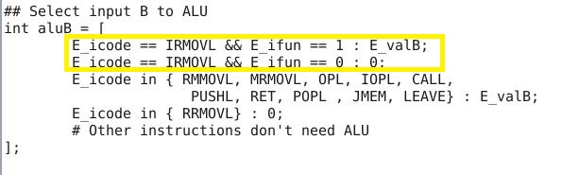
Maintenant nous sommes dans l’exécute. Pour l’ALU on fait la distinction également quand on fait irmovl (ifun ==0) on choisit 0 mais quand on fait leal (ifun == 1) on choisit valB.

Exercice 2 : Mise en œuvre de stratégies de prédiction statique

Qu'est-ce qu'un prediction de branchEMent ?
Une prédiction de branchement sert à améliorer l'efficacité du processeur pipeliné : il n'aura alors pas besoin d'attendre que le test de branchement arrive au stade « exécute », et peut donc gagner du temps. Ceci peut aussi faire perdre du temps lorsque la prédiction de branchement est incorrecte.

Cas d'une prediction de branchement incorrect
Lorsqu’une prédiction de branchement est incorrecte, alors il faut arrêter les calculs en cours et vider le pipeline et retourner calculer la valeur de branchement correct.

Méthodes de prediction
Il y a plusieurs méthodes de prédire l'adresse de branchement. On peut utiliser une structure de donné qui stocke les résultats des tests de branchement précédents (ex : 00 = branchement jamais pris, 01 = branchement parfois pris, 10 = branchement souvent pris, 11 = branchement toujours pris). Ceci est un méthode de prédiction de brachement dynamique.
On peut aussi utiliser des méthodes bien plus simples, les méthodes statiques : le simulateur y86 étudié en cours utilise une prédiction de branchement de type « toujours » : c'est à dire qu'il prédit que le test de branchement sera toujours vrai. Dans cet exercice nous sommes demandés de modifier la simulateur pour utiliser une prédiction de branchement de type « jamais », qui prédira que le test de branchement sera toujours faux.

Question 1
Les branchements conditionnels de type « toujours » perdent toujours du temps car son adresse de branchement doit être calculé, ce qui n'est pas le cas pour les branchements conditionnels de type « jamais ».

Implémentation de branchement conditionnel de type « jamais »
On travaille dans le fichier pipe-nt.hcl.
On ajoute un variable 'JUNCOND' pour pouvoir distinguer les branchements conditionnels (je, jne, ...) des branchements non-conditionnels (jmp). Ainsi le branchement « jamais » n'affectera pas jmp.
Ex :
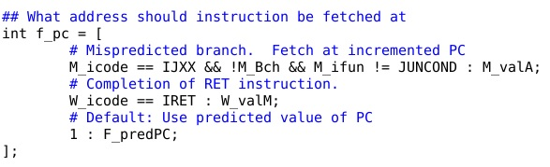
On doit modifier la prédiction de la nouvelle valeur de PC . On distingue 4 cas (l'un est redondant, mais c'est plus clair de l'inclure comme 4e cas) :
- instruction = call : dans ce cas, la nouvelle valeur de PC sera l'adresse donné au moment de l'ecriture du code ys , comme avant
- instruction = jmp : on a separé ce cas de 'call' car il faut ajouter un condition pour verifier si c'est un branchement conditionnel ou pas. Dans ce cas PC sera égal à l'adresse donné aussi.
- instruction = branchement conditionnel : dans ce cas, on prendra la valeur incrementée de PC au lieu de l'adresse donné
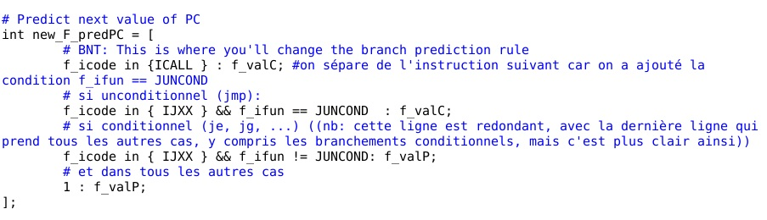
- tous les autres cas : on prendra la valeur incrementée de PC, comme d'habitude.

Dans les cas de mauvais prédiction de branchement, il faut connaître l'adresse correcte, qui avait été donné lors de l'écriture de code. Ceci n'est pas un problème avec la prédiction « toujours » car c'est la PC de l'instruction qui sera incrementée et utilisé. Or, avec la prediction « jamais », on a déjà utilisé ce PC. Il faut trouver une façon de préserver l'adresse donné. En s'inspirant des instructions « rrmovl » et « irmovl », on a decidé d'utilser l'UAL, en ajoutant un valeur de « 0 » pour ne pas modifier l'adresse. Ainsi lors d'un mauvais prédiction de branchement, on aura facilement accès à l'adresse correcte.
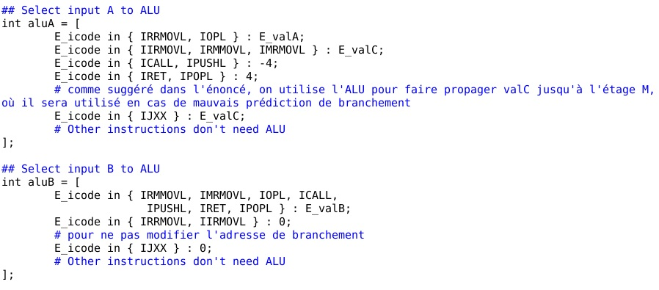

Dans le contrôle de pipeline, il faut changer le test de mauvais branchement. Avant, dans le cas de prediction de branchement « toujours », la prédiction était fausse lorsque la condition était fausse. Or dans ce cas de prédiction « jamais », la prédiction sera fausse lorsque la condition et vraie.
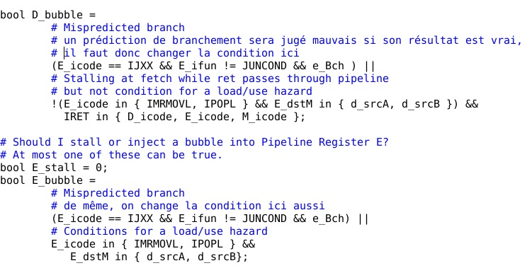

Exercice 3 : Exécution d’instructions sur plusieurs cycles

Les instructions lods/stos/movs

Les instructions lods, stos et movs n’ont pas de paramètre. Elles utilisent implicitement esi et edi comme adresse source et comme adresse destination, et eax comme valeur. Lds lit en mémoire à l’adresse esi, stocke le résultat dans eax, et ajoute 4 au pointeur esi. Stos écrit en mémoire à l’adresse edi le contenu de eax, et ajoute 4 au pointeur edi. Movs lit en mémoire à l’adresse esi, écrit la valeur en mémoire à l’adresse edi, et ajoute 4 à esi et edi.
Question 1 :
Afin de prendre en compte nos nouvelles instructions, nous avons modifié les fichiers isa.h, isa.c et psim.c.
Voici les modifications qui ont été apportés :
Isa.h
Nous avons enlevé l’instruction I_POP2 et nous avons ajouté I_LSM afin que nos nouvelles instructions soit prises en comptes.
Isa.c
Ici nous avons simplement supprimé l’instruction pop2 et nous avons créé les instructions Lods et Stos en reprenant l’opcode de pop2 et en changeant ifun qui est à 1pour lods.

Psim.c
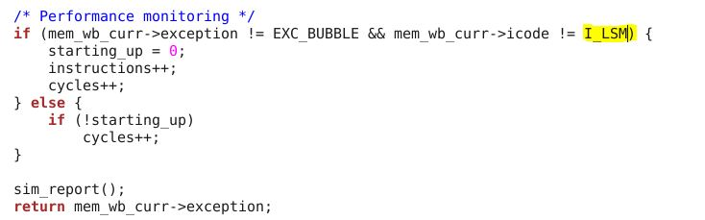
Ici nous avons juste remplacé I_POP2 par I_LSM afin de prendre en compte nos 3 instructions.
Par la suite, nous avons créé un programme de test afin de vérifier si l’assembleur génère bien les bons codes machine, et que ce programme s’exécute comme prévu. Voici notre programme :
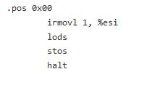

Support des instructions sur plusieurs cycles

Conclusion

